Das Römische Reich

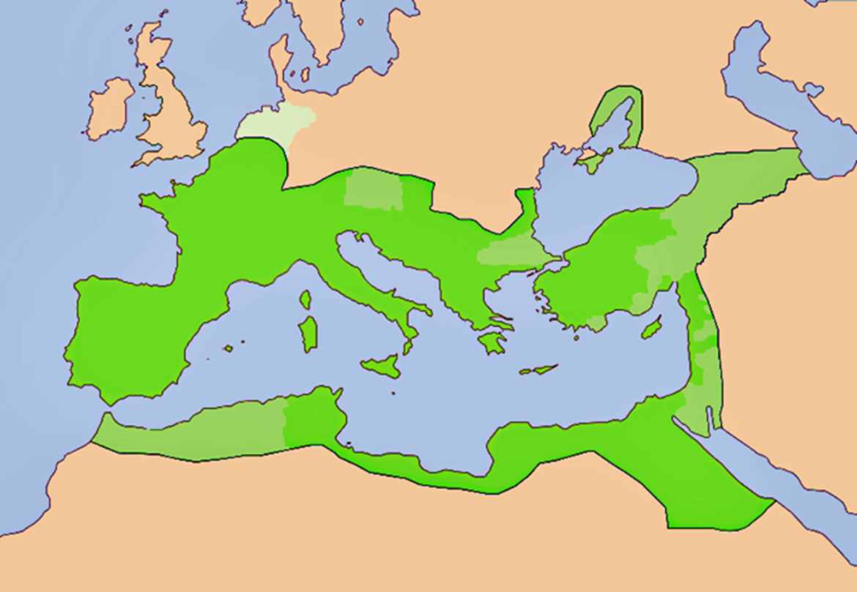

Bildquelle: Wikimedia

